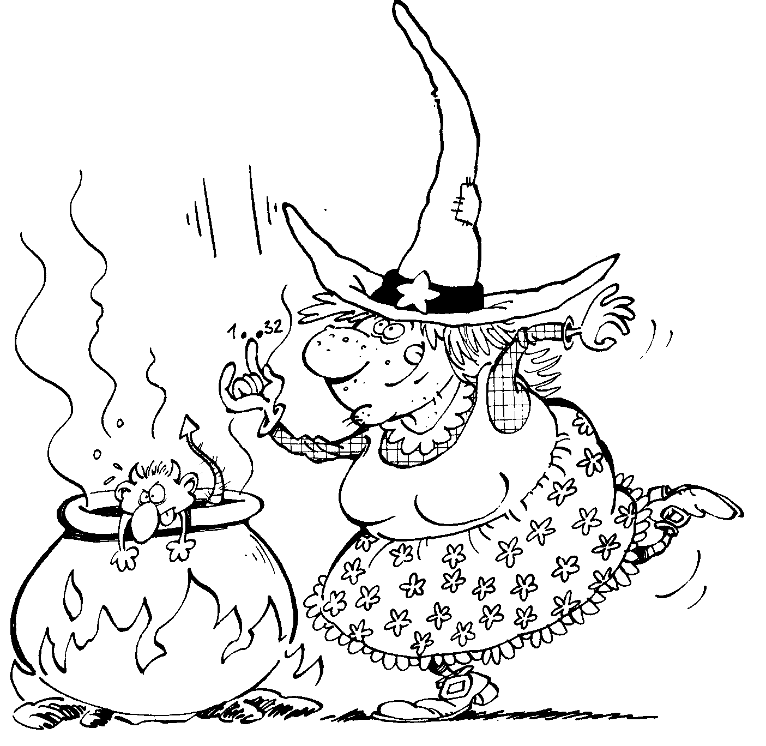
La sorcière.

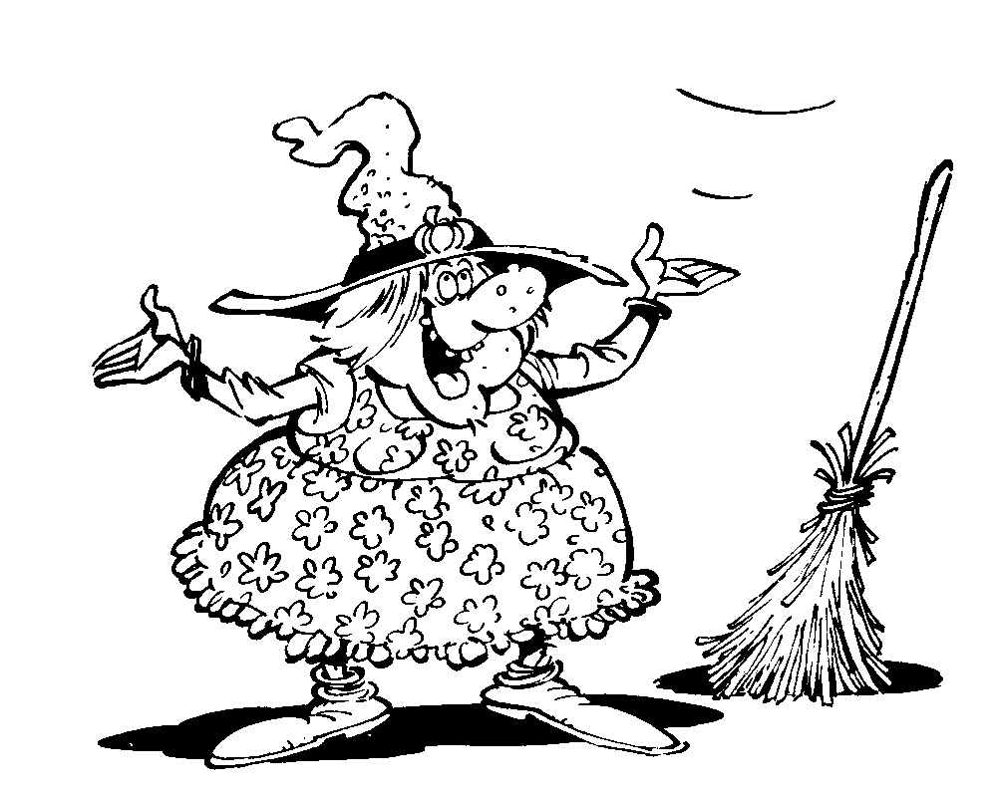 | Le lundi,  la sorcière rit.

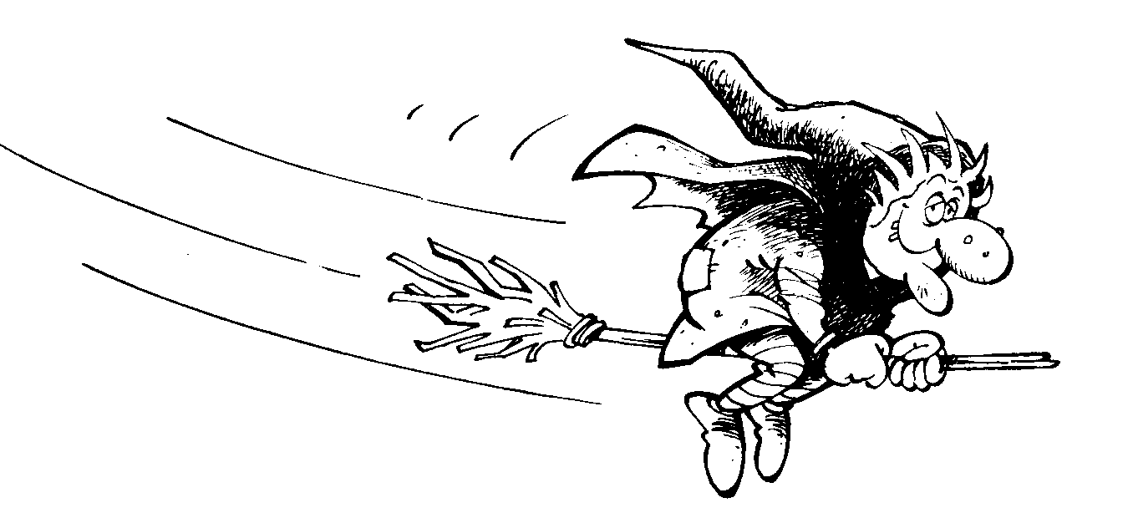 | Le mardi,  elle vole.
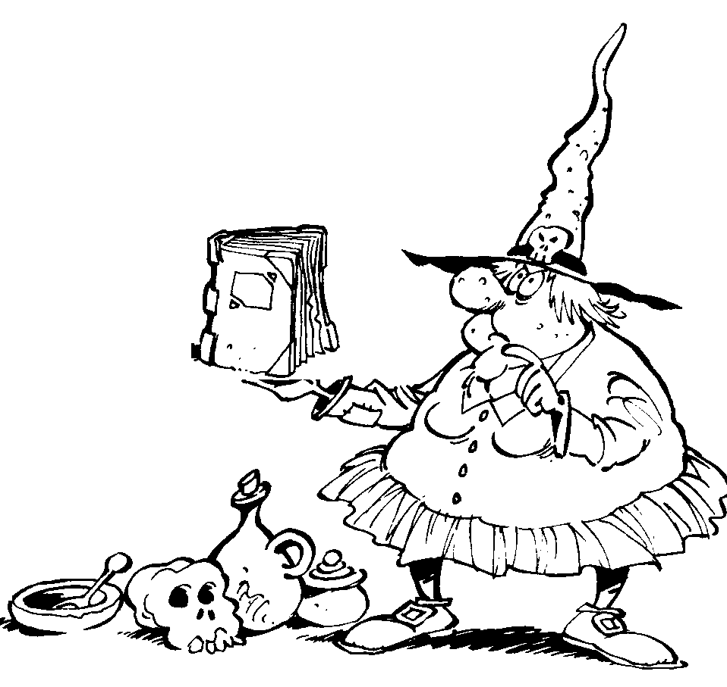 | Le mercredi,  la sorcière lit un livre.

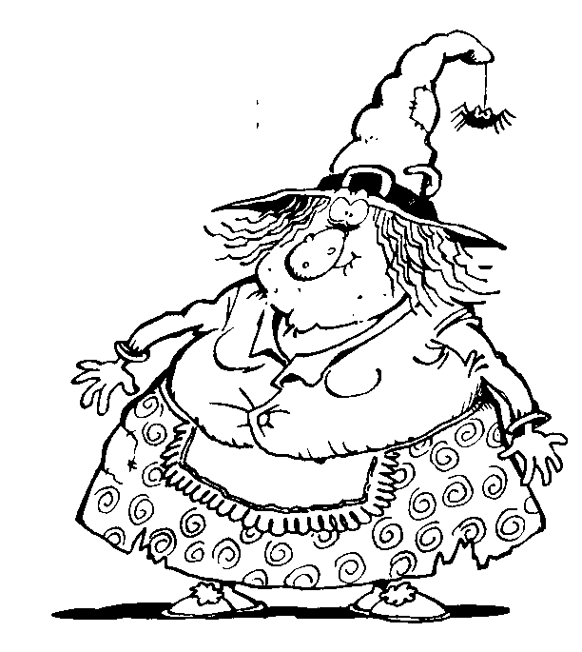 | Le jeudi,  elle met  une petite robe.
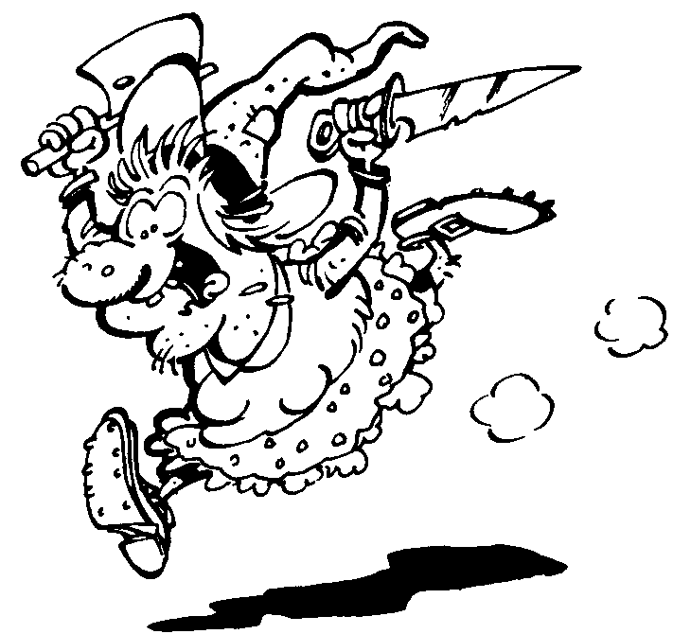   | Le vendredi,  la sorcière coupe une souris.

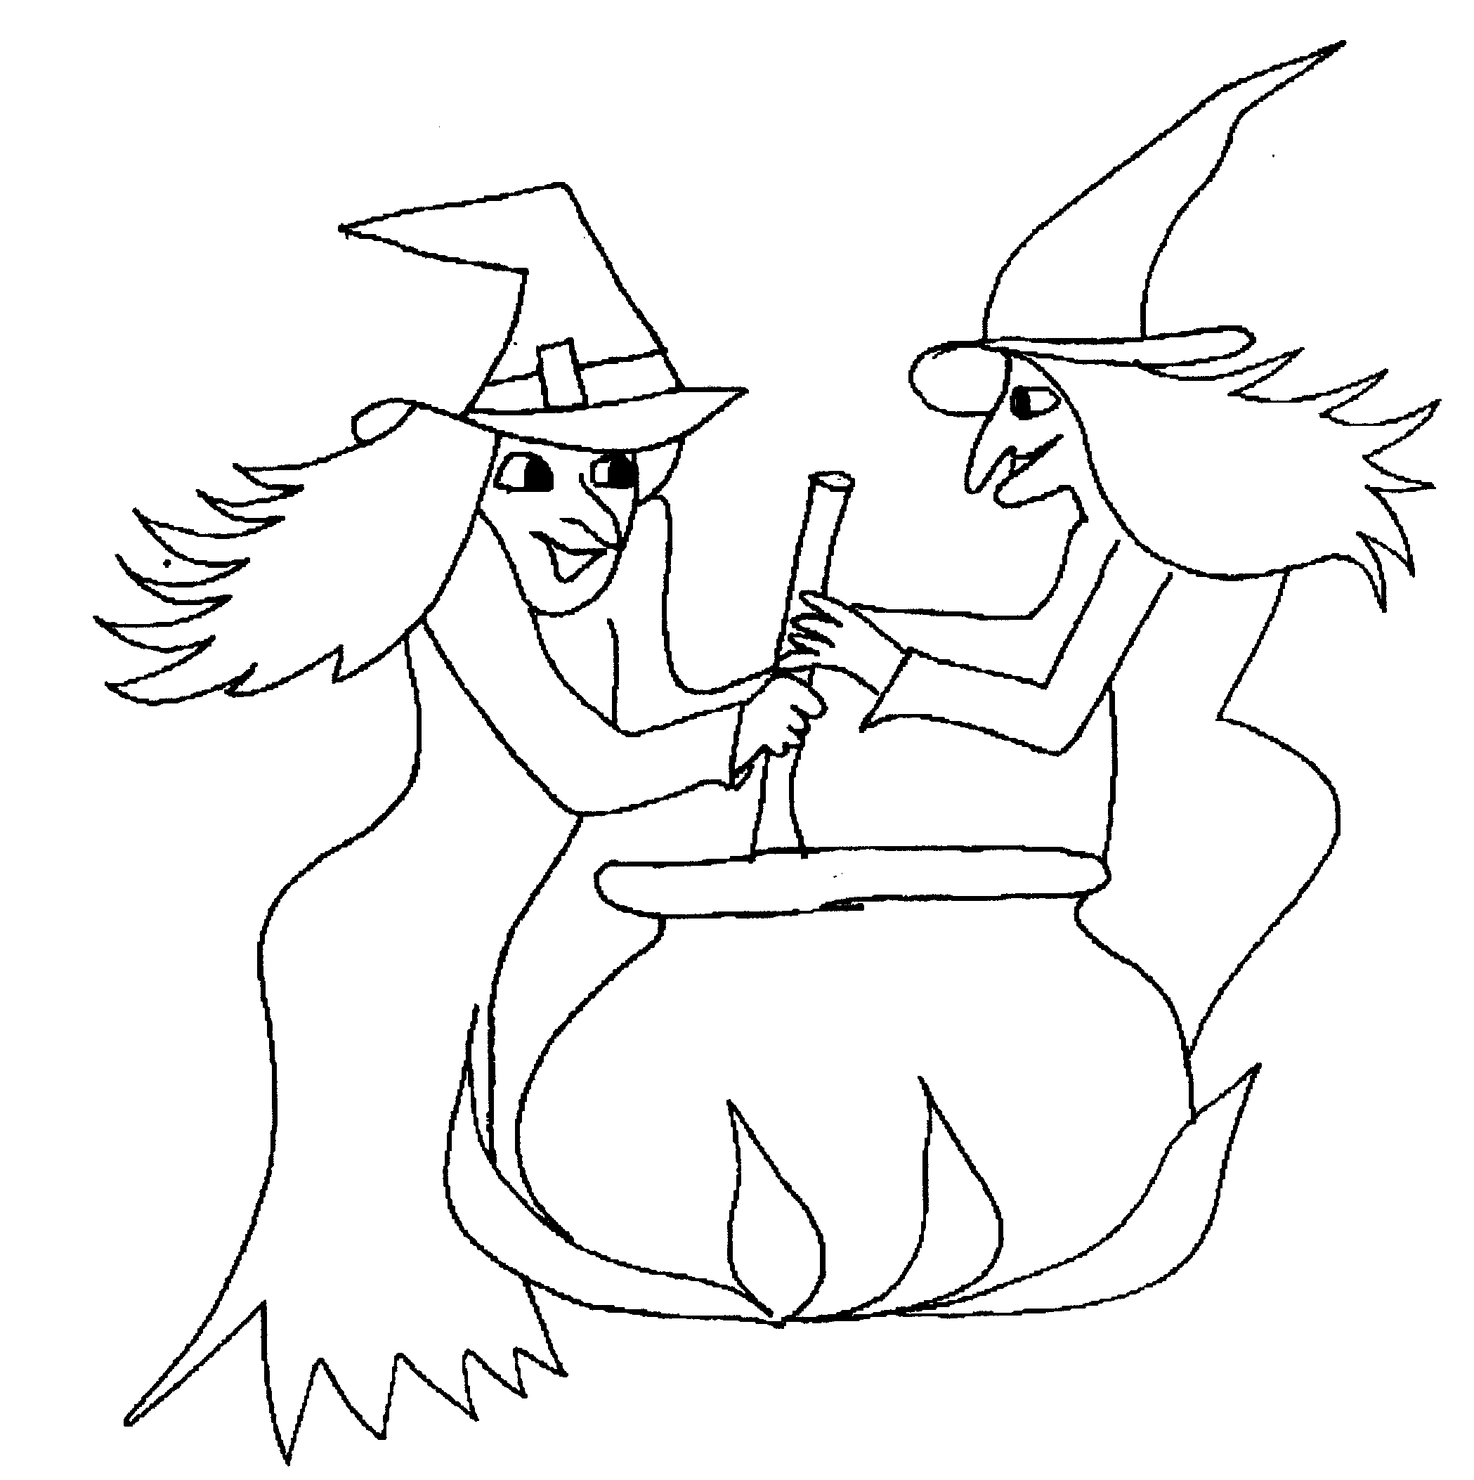 | Le samedi,  elle va  chez une amie.
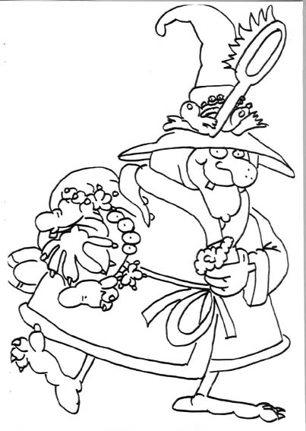 | Le dimanche,  la sorcière  se lave.
Prénom : …………………… Date : …………………… 

La sorcière (1).
- Entoure et colorie le ou les mot(s) semblable(s) au modèle.
sorcière | livre | je lis | je vole | je ris | robe
sortie  sorcière  sourcier  sorcier  saucière | libre  litre  vivre  livre  lièvre | je vis  je dis  je lis  je fis  je mis | je vote  le colle  je vole  je voile  je sole | je dis  je ris  je fis  je lis  je ris | lobe  mode  role  rose  robe
- Sépare les mots de la phrase par une barre.
Lasorcièrelitunlivre. Lasorcièremetune robe. Lasorcièrevole.
- Relie les mots identiques.
lundi  mardi  mercredi  jeudi  vendredi  samedi  dimanche |  | - samedi  - mercredi  - lundi  - jeudi  - mardi  - dimanche  - vendredi

Prénom : …………………… Date : …………………… 
La sorcière (2).
Associe chaque dessin à la phrase correspondante.
Je ris.
Je coupe.
Je me lave.
Je vole.
Je lis

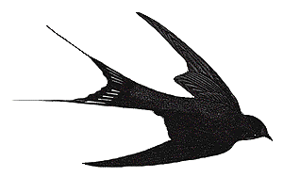
Prénom : …………………… Date : …………………… 
La sorcière (3)

Le jeudi, elle met
une petite robe.
Le samedi,
elle va chez une amie.
Le mercredi,
la sorcière lit un livre.
Le dimanche, la sorcière se lave.
Le vendredi,
la sorcière coupe une souris..
Le lundi, la sorcière rit.
Le mardi, elle vole.

Prénom : …………………… Date : …………………… 
La sorcière (4).
- Complète par le bon mot :
sorcière, livre, amie, mardi, petite
Le ………………, la sorcière vole.
Le samedi, elle va chez une …………………..
Le mercredi, elle lit un ……………………
Le lundi, la ……………………… rit.
Le jeudi, elle met une ……………. robe.
- Retrouve les mots dans la grille.
Colorie chaque mot d'une couleur différente
S | A | M | E | D | I  sorcière  jeudi  mardi  lundi  petite  robe  amie  samedi  livre
O | L | U | N | D | I
R | P | R | O | B | E
C | E | M | J | L
I | T | A | E | I | A
E | I | R | U | V | M
R | T | D | D | R | I
E | E | I | I | E | E

Prénom : …………………… Date : …………………… 
La sorcière (5).
- Réponds par ☺ si c'est possible ou ☹ si c'est impossible.
Morgane est une sorcière. ………..
La souris vole. ………..
La sorcière lit un livre. ………..
Lisa va chez une amie. ………..
Aleksy met une robe. ………..
Elise se lave. ………..
Chloé rit. ………..
- Ecris 3 phrases avec les mots suivants.
la sorcière – lit –vole – elle – elle – un livre – rit
…………………………………………………………………………………………..
…………………………………………………………………………………………..
…………………………………………………………………………………………..

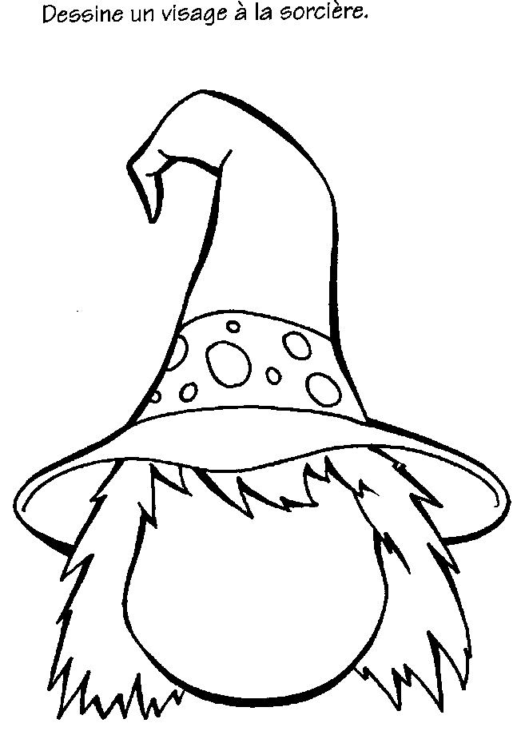
Le lundi, la sorcière rit.
Le mardi, elle vole.
Le mercredi, la sorcière lit un livre.
Le jeudi, elle met une petite robe.
Le vendredi, la sorcière coupe une souris.
Le samedi, elle va chez une amie.
Le dimanche, la sorcière se lave

